ASSUNTO :. INDICO PARA QUE O DEPARTAMENTO COMPETENTE, QUE SEJA REALIZADO MANUTENÇÃO EM BUEIRO LOCALIZADO NA RUA ARUAK, NO MOGI MIRIM II.

DESPACHO:.

SALA DAS SESSÕES ____/____/_____

PRESIDENTE DA MESA

INDICAÇÃO Nº , DE 2019

SENHOR PRESIDENTE,
SENHORES VEREADORES,

INDICO ao Exmo Senhor Prefeito Municipal para que o departamento competente, que seja realizado manutenção em bueiro localizado na rua Aruak, no Mogi Mirim II.
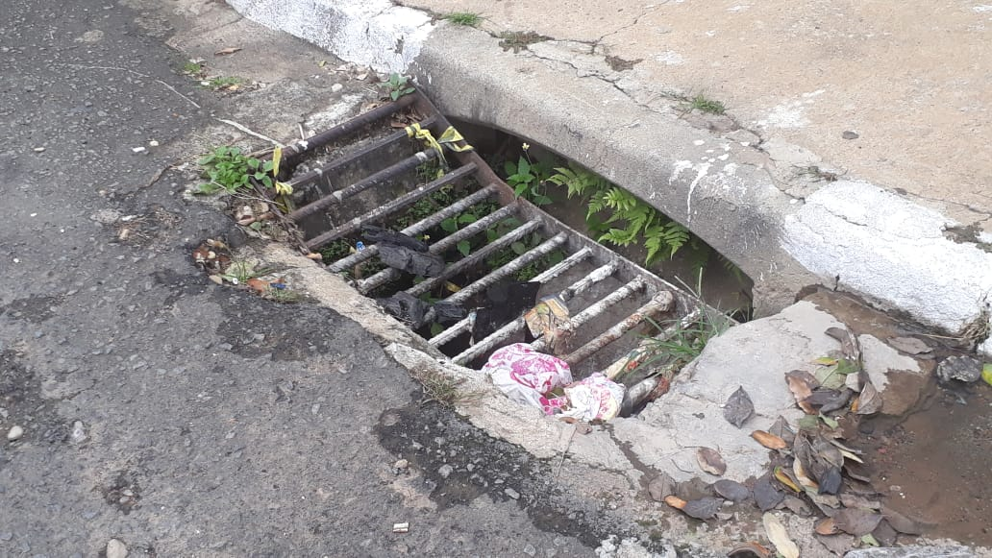

SALA DAS SESSÕES “VEREADOR SANTO RÓTOLLI”, aos 04 de janeiro de 2019

VEREADOR LUIS ROBERTO TAVARES

